1. | Verben und Verben der Bewegung

Vorwissen: Konjugiere die Hilfsverben „sein“ und „haben“

sein haben

ich _______ bin ich _______ habe
du _______ bist du _______ hast
er _______ ist er _______ hat
sie _______ ist sie _______ hat
es _______ ist es _______ hat
wir _______ sind wir _______ haben
ihr _______ seid ihr _______ habt
sie _______ sind sie _______ haben

Übersetze und lerne die Verben
kaufen ________________________________________
bezahlen ________________________________________
schreiben ________________________________________
lesen ________________________________________
sehen ________________________________________
hören ________________________________________
essen ________________________________________
trinken ________________________________________
spielen ________________________________________
lernen ________________________________________
vergessen ________________________________________

kommen ________________________________________
gehen ________________________________________
schwimmen ________________________________________
fahren ________________________________________
fliegen ________________________________________
klettern ________________________________________
steigen ________________________________________
fallen ________________________________________
bleiben ________________________________________


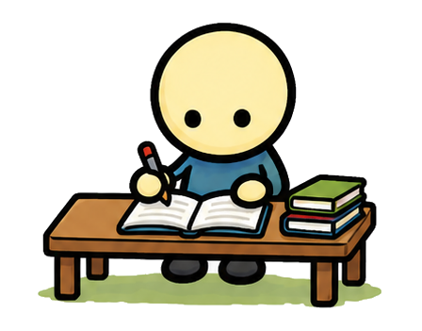


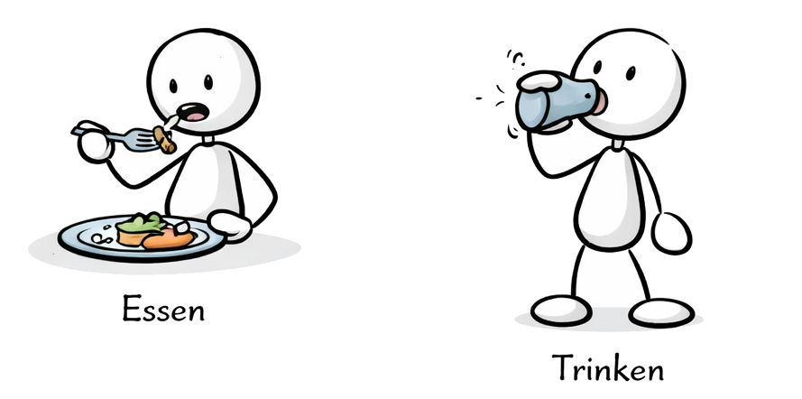

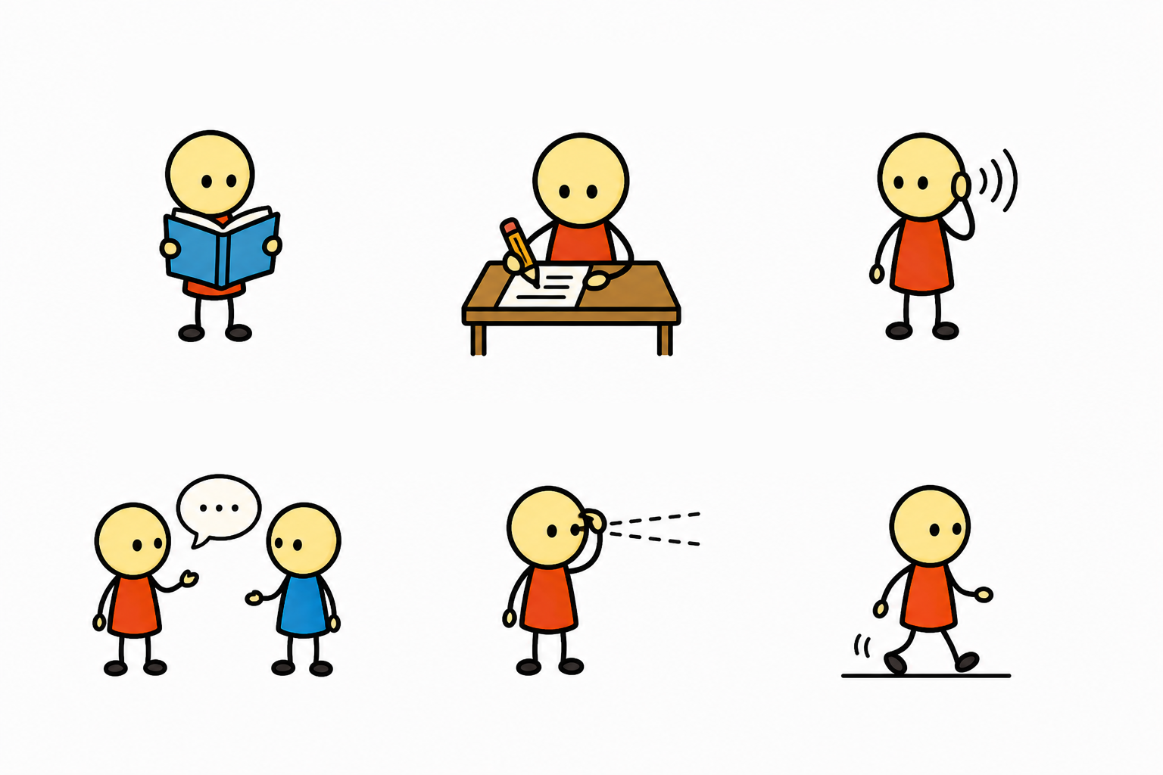
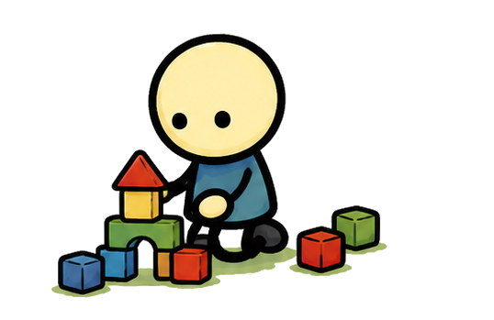

Welche dieser Verben beschreiben eine Bewegung?

bezahlen _
klettern _ x
fallen _ x
essen _
gehen _ x
lernen _
kommen _ x
hören _
fliegen _ x
fahren _ x
vergessen _
trinken _
kaufen _
sehen _
schreiben _
lesen _
bleiben _ x*
spielen _
schwimmen _ x
steigen _ x

Ich bezahle den Einkauf. _______________________________________________________
Ich habe den Einkauf bezahlt.

Ich klettere gerne. _______________________________________________________
Ich bin gerne geklettern.

Der Apfel fällt vom Baum. _______________________________________________________
Der ist vom Baum gefallen.

Ich esse Reis zum Abendbrot. _______________________________________________________
Ich habe Bohnen und Reis zum Abendbrot gegessen.

Ich gehe in den Park. _______________________________________________________
Ich bin in den Park gegangen.

Ich lerne Deutsch. _______________________________________________________
Ich habe Deutsch gelernt.

Wir kommen zur Schule. _______________________________________________________
Wir sind zur Schule gekommen.

Ich höre dich. _______________________________________________________
Ich habe dich gehört.

Ich fliege. _______________________________________________________
Ich bin geflogen.

Ich fahre mit dem Bus. _______________________________________________________
Ich bin mit dem Bus gefahren.

Ich vergesse die Hausaufgaben. ____________________________________________________
Ich habe die Hausaufgaben vergessen.

Ich trinke den Orangensaft. _______________________________________________________
Ich habe den Orangensaft getrunken.

Ich kaufe den Orangensaft. _______________________________________________________
Ich habe den Orangensaft gekauft.

Ich sehe das Auto. _______________________________________________________
Ich habe das Auto gesehen.

Ich schreibe einen Test. _______________________________________________________
Ich habe einen Test geschrieben.

